**Taller 5**

Se ingresa al root, se crea el script con el comando nano servidor.sh, se ingresa al script

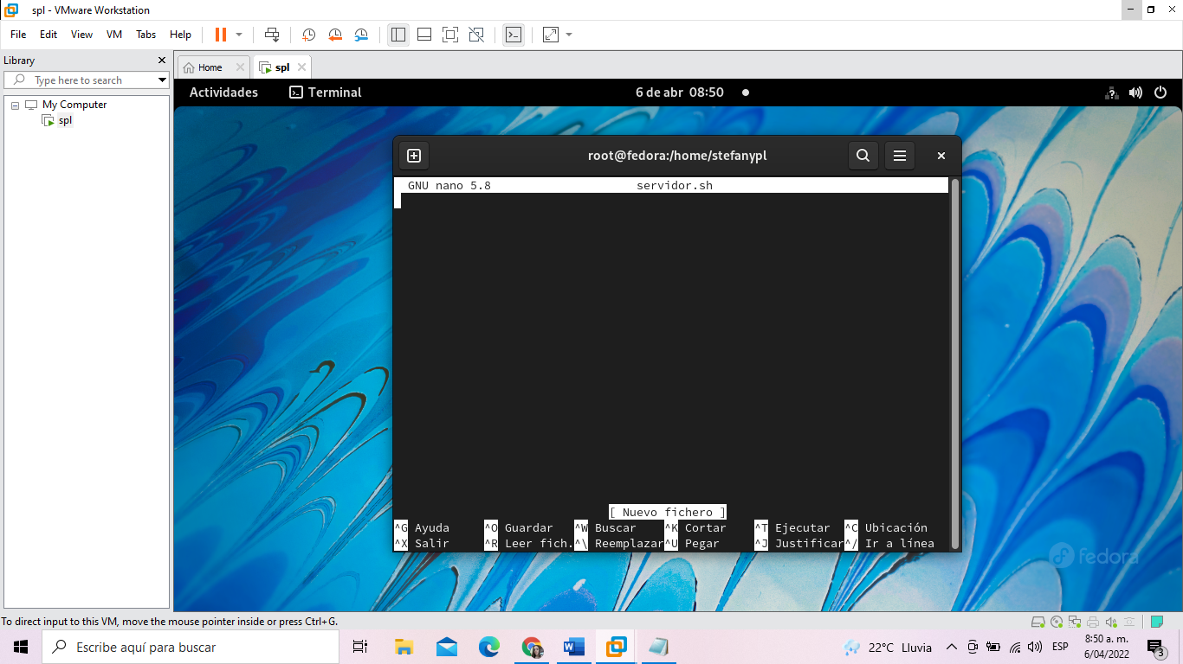

Para iniciar se escribe #!/bin/Bash, Luego se crean las funciones necesarias para instalar los paquetes requeridos

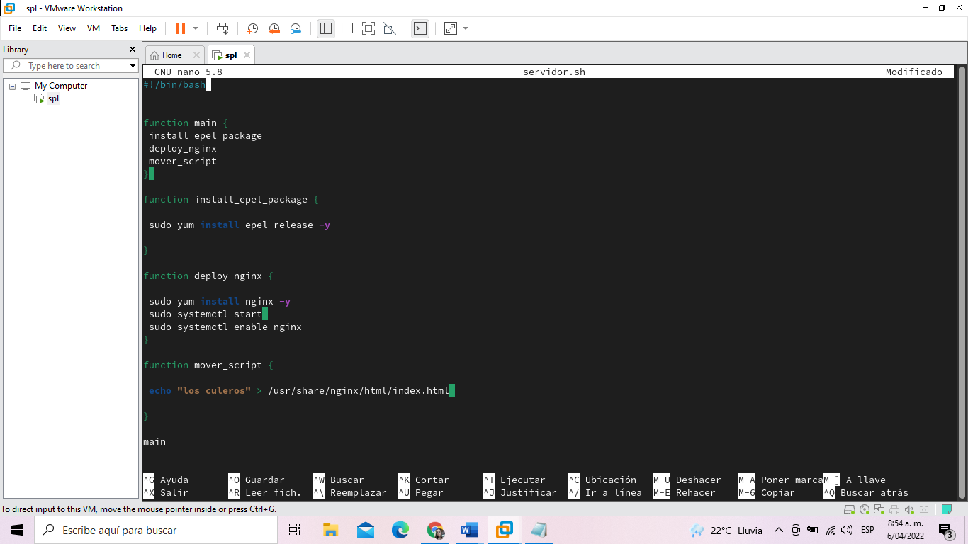

Se ejecuta el script con el comando sh servidor.sh

